ГОСУДАРСТВЕННАЯ КОРПОРАЦИЯ «РОСТЕХ»
Утверждаю | Утверждаю
Директор Департамента цифрового развития и информационных технологий Министерства здравоохранения Российской Федерации  _______________ Е.Л. Бойко  МП  «____»_____________2018 г. | Директор по особым поручениям Государственной корпорации «Ростех»  _______________ Ю.В. Бровко  МП  «____»______________2018 г.

ЕДИНая ГОСУДАРСТВЕННая ИНФОРМАЦИОННая
СИСТЕМа В СФЕРЕ ЗДРАВООХРАНЕНИЯ Министерства здравоохранения Российской Федерации
федеральная электронная регистратура
компонент «Телемедицинские консультации»

Руководство пользователя
автоматизированное рабочее место Администратора медицинской организации, запрашивающей КОНСУЛЬТАЦИИ С ПРИМЕНЕНИЕМ ТЕЛЕМЕДИЦИНСКИХ ТЕХНОЛОГИЙ
94137372.425730.ФЭР.ИЗ.06.М

На _______ листах

2018 год
СОДЕРЖАНИЕ
1 Введение 4
1.1 Область применения 4
1.2 Уровень подготовки пользователя 4
1.3 Перечень эксплуатационной документации, с которой необходимо ознакомиться пользователю 4
2 Назначение и условия применения 5
2.1 Функции, для автоматизации которых предназначена система 5
2.2 Условия, при соблюдении которых обеспечивается применение системы 6
3 Подготовка к работе 7
3.1 Вход в ТМК 7
3.2 Выход из ТМК 9
3.3 Порядок проверки работоспособности 9
4 Описание операций 10
4.1 Главная страница ТМК 10
4.2 Раздел «Расписание» 10
4.2.1 Создание запроса 13
4.3 Раздел «Запросы» 16
4.3.1 Просмотр запроса 17
4.3.2 Отмена запроса 18
4.3.3 Создание запроса на основании 18
4.3.4 Просмотр контактной информации 20
4.4 Раздел «Телеконсультации» 20
4.4.1 Просмотр телеконсультации 22
4.4.2 Отмена консультации 27
4.4.3 Изменение места проведения видеосвязи 28
4.4.4 Просмотр видеозаписи консультации 29
4.5 Раздел «Видеотрансляции. Планирование видеотрансляций» 30
4.5.1 Создание видеотрансляции 30
4.5.2 Отмена видеотрансляции 31
4.5.3 Просмотр участников видеотрансляции 32
4.6 Раздел «Видеотрансляции. Расписание видеотрансляций» 33
4.6.1 Участие в видеотрансляции 34
4.6.2 Просмотр видеотрансляции 34
4.7 Раздел «Администрирование. Пользователи медицинской организации» 35
4.7.1 Создание нового пользователя 36
4.7.2 Редактирование пользователя 36
4.7.3 Добавление роли 37
4.7.4 Редактирование роли 38
4.8 Раздел «Администрирование. Настройка уведомлений медицинской организации» 39
4.8.1 Настройка уведомления 39
4.8.2 Активность пользователей 40
5 Аварийные ситуации 41
5.1 Контактная информация 41
5.2 Порядок обращения в службу технической поддержки 41
5.3 Создание снимков экрана – «скриншотов» 41
Перечень обозначений 42
Перечень сокращений 42
Перечень терминов 44
Приложение A 46

Введение

Область применения
Областью применения компонента «Телемедицинские консультации» (далее – ТМК, Система) является обеспечение проведения консультаций (консилиумов врачей) с применением телемедицинских технологий.

Уровень подготовки пользователя
При работе с ТМК пользователь должен обладать навыками работы с браузером, а также пройти специальное обучение работе с ТМК или ознакомиться с настоящим руководством.

Перечень эксплуатационной документации, с которой необходимо ознакомиться пользователю
Для успешной эксплуатации ТМК пользователю необходимо ознакомиться с настоящим руководством.

Назначение и условия применения

Функции, для автоматизации которых предназначена система
ТМК предназначена для автоматизации следующих видов деятельности администратора МО, запрашивающей консультации:
- просмотр расписания проведения консультаций с применением телемедицинских технологий;
- формирование запроса на проведение консультации с применением телемедицинских технологий с указанием врача, запрашивающего консультацию;
- просмотр списка сформированных запросов на проведение консультации с применением телемедицинских технологий в рамках своей МО;
- просмотр запроса на проведение консультации с применением телемедицинских технологий, а также отмена запроса в рамках своей МО;
- просмотр списка консультаций с применением телемедицинских технологий в рамках своей МО;
- просмотр консультации, а также отмена запланированной консультации, просмотр заключения, подтверждение получения консультации в рамках своей МО;
- просмотр и изменение места проведения видеосвязи консультации в рамках своей МО;
- настройка уведомлений медицинской организации;
- создание, редактирование и удаление пользователей с ролями «ТМК. Врач» и «ТМК. Организатор видеотрансляций» в рамках своей МО;
- просмотр списка видеотрансляций, в которых пользователь является организатором видеотрансляции;
- создание и отмена видеотрансляций;
- просмотр списка участников видеотрансляции, в которой пользователь является организатором;
- просмотр списка запланированных видеотрансляций, а также просмотр видеотрансляции;
- просмотр видеотрансляции и установка отметки об участии в просмотре видеотрансляции.

Условия, при соблюдении которых обеспечивается применение системы
Для обеспечения применения ТМК должны быть организованы рабочие места (далее - АРМ), оснащенные в соответствии с требованиями к конфигурации и составу программно-аппаратных комплексов для оказания услуг с применением телемедицинских технологий. Рабочие места организуются и настраиваются соответствующими специалистами технических служб. Указанные специалисты информируют пользователей о месторасположении таких АРМ.

Подготовка к работе

Вход в ТМК
Для входа в ТМК необходимо запустить браузер и в адресной строке ввести адрес tmc.egisz.rosminzdrav.ru. В окне браузера отобразится страница авторизации в соответствии с рисунком 1. Для входа в ТМК необходимо указать данные учетной записи ЕСИА − ввести логин и пароль.
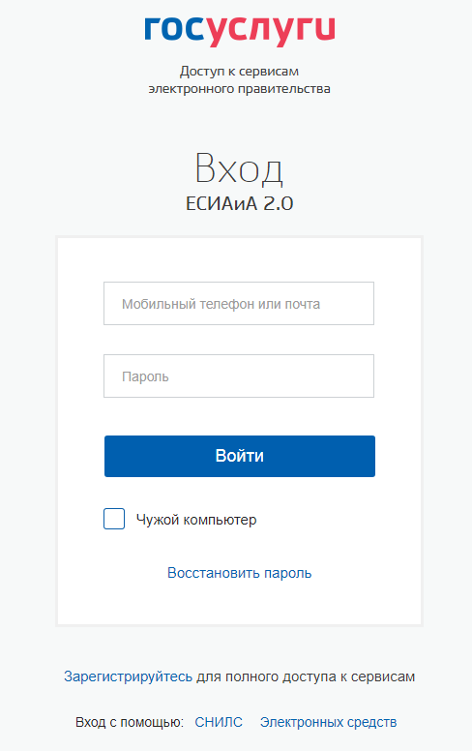
Рисунок 1 – Страница авторизации
Важно! Тип учетной записи пользователя в ЕСИА должен быть подтвержденным.
В случае успешной авторизации открывается главная страница ТМК в соответствии с рисунком 2.
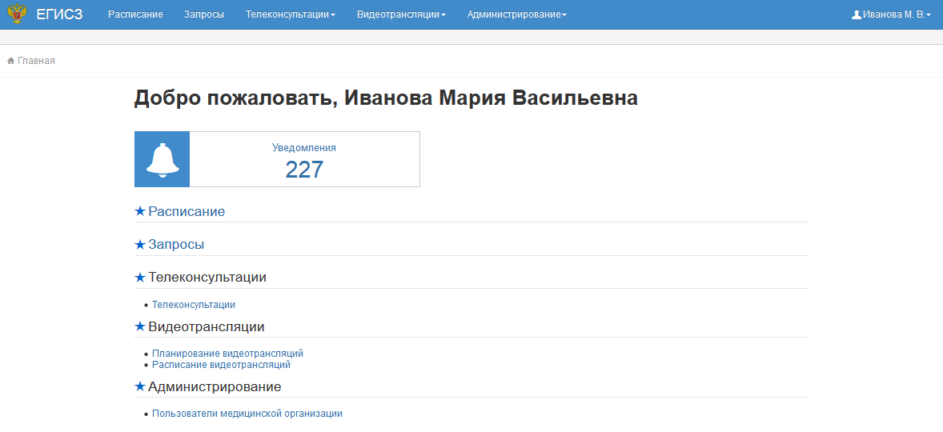
Рисунок 2 – Главная страница ТМК
Если авторизация через ЕСИА прошла успешно, но страница ТМК не открылась или открылась некорректно, необходимо обратиться в службу технической поддержки пользователей, см. раздел 5 данного Руководства администратора.
В случае ошибки авторизации следует повторить ввод данных, учитывая регистр и раскладку клавиатуры.
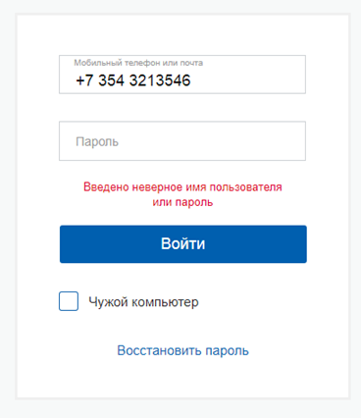
Рисунок 3 – Ошибка авторизации
В случае неудачной попытки входа или потери пользователем пароля для входа в ЕСИА необходимо восстановить пароль через ЕПГУ в соответствии с рисунком 4.
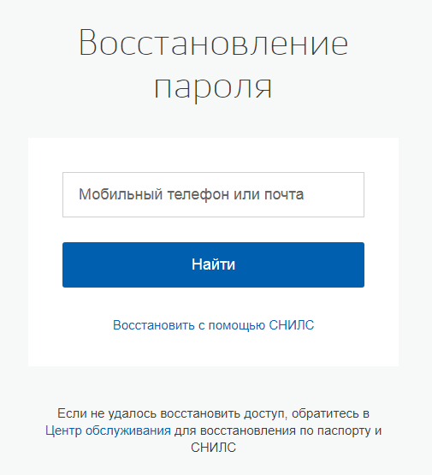
Рисунок 4 – Восстановление пароля

Выход из ТМК
Для корректного завершения работы с ТМК необходимо нажать на имя пользователя в правом верхнем углу экрана и в выпадающем меню нажать на кнопку «Выход» в соответствии с рисунком 5.
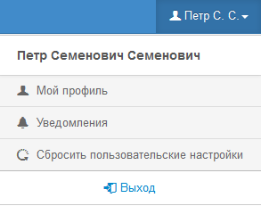
Рисунок 5 – Кнопка «Выход»

Порядок проверки работоспособности
Показателем работоспособности системы является успешный вход на главную страницу ТМК в соответствии с рисунком 2.

Описание операций

Главная страница ТМК
После входа в ТМК отобразится главная страница в соответствии с рисунком 2.
На главной странице располагаются панель быстрого доступа:
- «Уведомления» - в панели отображается количество непрочитанных уведомлений, при нажатии на панель открывается страница просмотра списка уведомлений.
Меню ТМК располагается в верхней части страницы и представляет собой набор закладок:
- «Расписания»;
- «Запросы»;
- «Телеконсультации»;
- «Видеотрансляции. Планирование видеотрансляций»;
- «Видеотрансляции. Расписание видеотрансляций»;
- «Администрирование. Пользователи медицинской организации»;
- «Администрирование. Настройка уведомлений медицинской организации».
В верхнем правом углу страницы располагается имя пользователя и кнопка выхода.

Раздел «Расписание»
Администратору МО в разделе «Расписание» доступен просмотр свободных временных интервалов для формирования запросов, просмотр уже сформированных запросов и запланированных консультаций.
Главная страница раздела «Расписание» представлена в соответствии с рисунком 6.
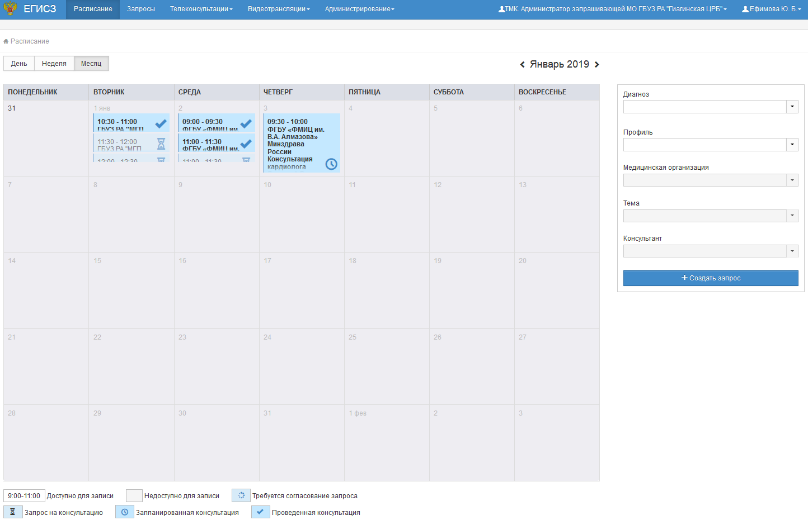
Рисунок 6 – Раздел «Расписание»

В расписании по умолчанию отображается текущий месяц, переход на предыдущий или следующий месяц осуществляется по нажатию пиктограмм «» и «». Смена режима отображения страницы происходит путем переключения кнопок «День», «Неделя», «Месяц».
В ячейках с датами указаны:
- запросы, требующие согласования – выделено серым цветом со значком ;
- запросы на рассмотрении – выделено серым цветом со значком ;
- запланированные консультации – выделено голубым цветом со значком ;
- прошедшие консультации – выделено голубым цветом со значком .
При наведении курсора на ячейку с запросом или консультацией появляется всплывающая подсказка с описанием запроса в соответствии с рисунком 7.
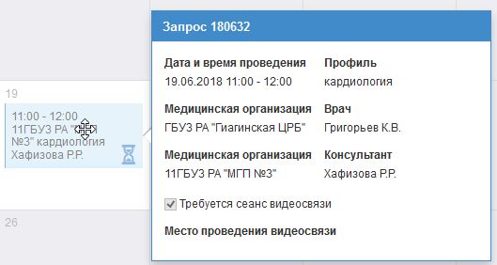
Рисунок 7 – Всплывающая подсказка
В заголовке всплывающего окна указан номер запроса или консультации. Присвоение номера происходит автоматически, сам номер состоит из трех частей – последние две цифры года, номер месяца плановой даты консультации и номер консультации. Каждый месяц номер запроса начинается с 1, например, первый запрос в январе 2017 года – 17011, первый запрос в феврале 2018 года – 18021.
Ячейки, доступные для записи, имеют белый фон в соответствии с рисунком 8.
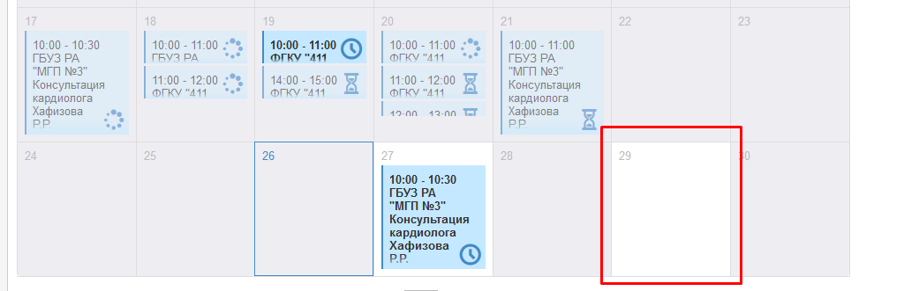
Рисунок 8 – Доступная для записи ячейка
С помощью фильтров, расположенных в правой части страницы, осуществляется поиск свободных дат для формирования запроса. Сетка расписания не отображает доступное для записи время, пока не выбран обязательный параметр поиска «Профиль».
Фильтры поиска включают следующие поля:
- «Диагноз» – поиск профиля, медицинской организации и темы по диагнозу;
- «Профиль» – поиск свободных дат по профилю;
- «Медицинская организация» – поиск свободных дат по МО. Поле ограничивается по выбранному профилю;
- «Тема» – поиск свободных дат по теме консультации. Поле ограничивается по выбранной МО. Недоступно для выбора, если не выбрана МО;
- «Консультант» – поиск свободных дат по консультанту. Поле ограничивается по выбранной МО. Недоступно для выбора, если не выбрана МО.

Создание запроса
Создать запроса на консультацию может как врач, так и администратор МО от имени врача.
Чтобы создать новый запрос, необходимо выбрать профиль, медицинскую организацию, тему и консультанта в соответствующем поле и нажать на кнопку «Создать запрос» или двойным кликом по доступной для записи ячейке в расписании. Откроется форма «Создание запроса. Выбор даты, времени и консультанта» в соответствии с
рисунком 9.
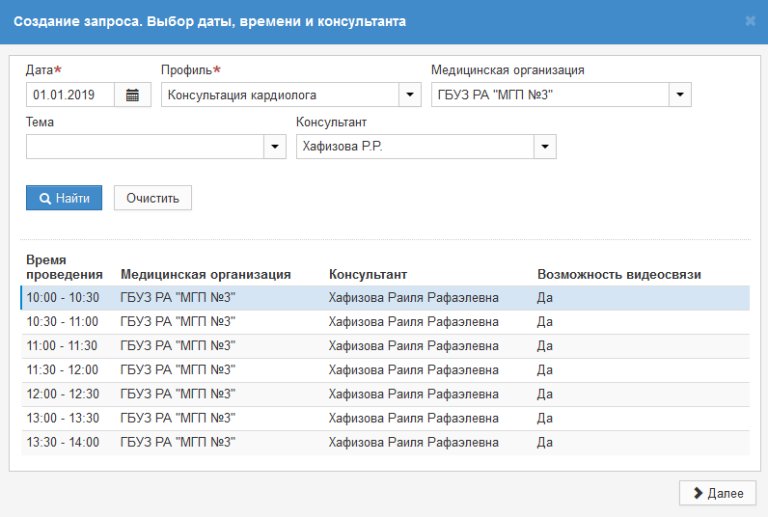
Рисунок 9 – Форма создания запроса
Фильтры формы содержат следующие поля:
- «Дата» – поле выбора даты. Обязательное поле;
- «Профиль» – поиск свободных дат по профилю. Обязательное поле;
- «Медицинская организация» – поиск свободных дат по медицинской организации;
- «Тема» – поиск свободных дат по теме консультации;
- «Консультант» – поиск свободных дат по консультанту. Поле ограничивается по выбранной МО. Поле недоступно для выбора, если не выбрана МО.
Необходимо выбрать удобное время для проведения консультации из списка доступных временных диапазонов. В списке отображаются следующие данные:
- «Время проведения» – доступное время, на которое можно создать запрос;
- «Медицинская организация» – наименование МО, на базе которой может быть проведена консультация;
- «Консультант» – ФИО консультанта, который будет проводить консультацию;
- «Возможность видеосвязи» – признак возможности использовать во время проведения консультации видеосвязь.
После выбора времени и консультанта необходимо нажать на кнопку «Далее» в нижней части формы. Откроется форма «Создание запроса. Описание», на которой необходимо заполнить поля в соответствии с рисунком 10.
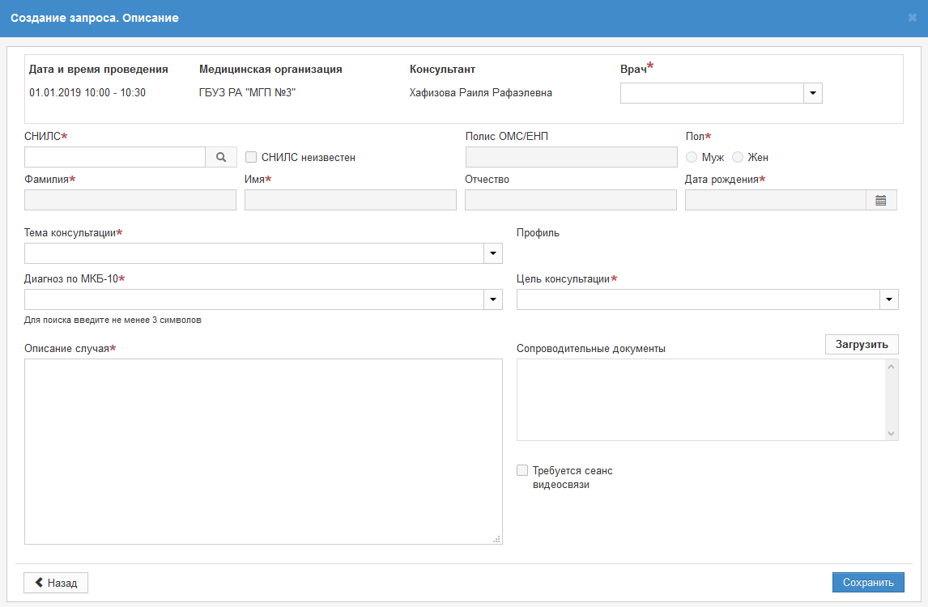
Рисунок 10 – Форма описания запроса
- «Врач» - обязательное поле для указания врача, от имени которого создается запрос;
- «СНИЛС» – указывается документ пациента. После этого необходимо нажать кнопку поиска рядом с полем. Данные пациента в поле заполняются автоматически. Если данные не заполнились, то необходимо ввести данные вручную. Поле «СНИЛС» обязательно для заполнения, если не указан признак «СНИЛС неизвестен»;
- «СНИЛС неизвестен» – признак указывается, если СНИЛС пациента неизвестен. Если признак «СНИЛС неизвестен» указан, то поле «СНИЛС» недоступно для ввода;
- «Полис ОМС/ЕНП» – поле для ввода данных полиса пациента;
- «Пол» – поле для ввода пола пациента;
- «Фамилия», «Имя», «Отчество» – поля для ввода ФИО пациента;
- «Дата рождения» – поле для ввода даты рождения пациента;
- «Тема консультации» – поле для выбора темы консультации;
- «Профиль» – в поле отображается профиль консультации по выбранной теме;
- «Диагноз по МКБ-10» – поле для ввода диагноза пациента по МКБ-10;
- «Цель консультации» – поле для выбора цели консультации;
- «Описание случая» – поле для ввода описания случая оказания медицинской помощи, требующего консультации;
- «Сопроводительные документы» – поле для прикрепления сопроводительных документов, например, изображений, полученных с диагностических аппаратов. Для прикрепления сопроводительных документов необходимо нажать на кнопку «Загрузить», после чего открывается стандартное модальное окно с документами, которые находятся на локальном персональном компьютере. Допустимый формат файлов для прикрепления – DICOM либо архивный файл;
- «Требуется видеосвязь» – признак указывается, если для консультации требуется видеосвязь;
- «Место проведения видеосвязи» – поле для выбора места проведения видеосвязи, становится доступным для заполнения, если установлен признак «Требуется видеосвязь». При этом в строке под полем отображается статус выбранного места проведения видеосвязи.
После заполнения данных необходимо нажать на кнопку «Сохранить», создается запрос в статусе «На согласовании», после этого запрос должен быть согласован лечащим врачом. Запросы в статусе «На согласовании» не отображаются для консультанта.

Раздел «Запросы»
Администратору МО в разделе «Запросы» доступен просмотр списка сформированных запросов в рамках своей МО, а также просмотр и отмена запросов.
Главная страница раздела «Запросы» представлена в соответствии с рисунком 11.
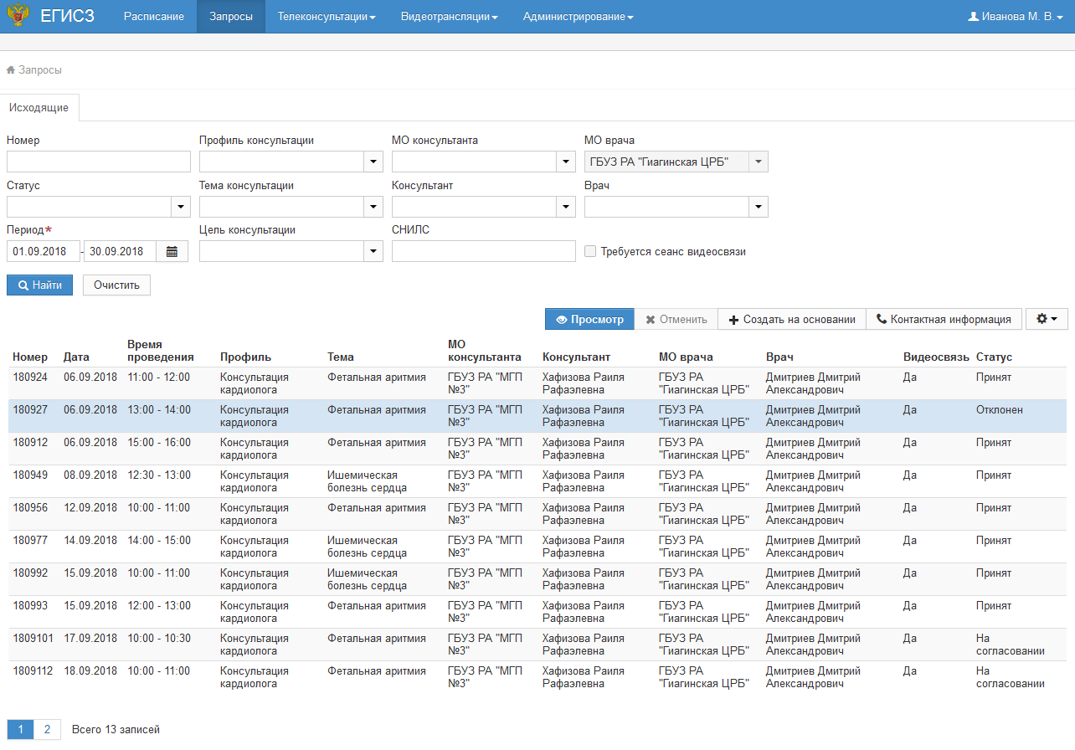
Рисунок 11 – Раздел «Запросы»
С помощью фильтра в верхней части страницы осуществляется поиск запросов.
Фильтры поиска включают следующие поля:
- «Номер» – поиск запроса по номеру;
- «Статус» – поиск по статусу запроса, список всех возможных статусов представлен в таблице А. 1;
- «Период» – поиск по периоду дат. По умолчанию установлен текущий месяц. Обязательное поле;
- «Профиль консультации» – поиск по профилю консультации;
- «Тема консультации» – поиск по теме консультации;
- «Цель консультации» – поиск по цели консультации;
- «МО консультанта» – поиск по МО, оказывающей консультации;
- «Консультант» – поиск по консультанту;
- «СНИЛС» – поиск по документу пациента;
- «МО врача» – поиск по МО, запрашивающей консультации. Не редактируемое поле, указана МО администратора;
- «Врач» – поиск по врачу, запрашивающему консультации;
- «Требуется видеосвязь» – поиск по наличию требования проведения видеосвязи.

Просмотр запроса
Для просмотра запроса необходимо найти его в списке и нажать на кнопку «Просмотр». Откроется форма «Просмотр запроса» в соответствии с рисунком 12.
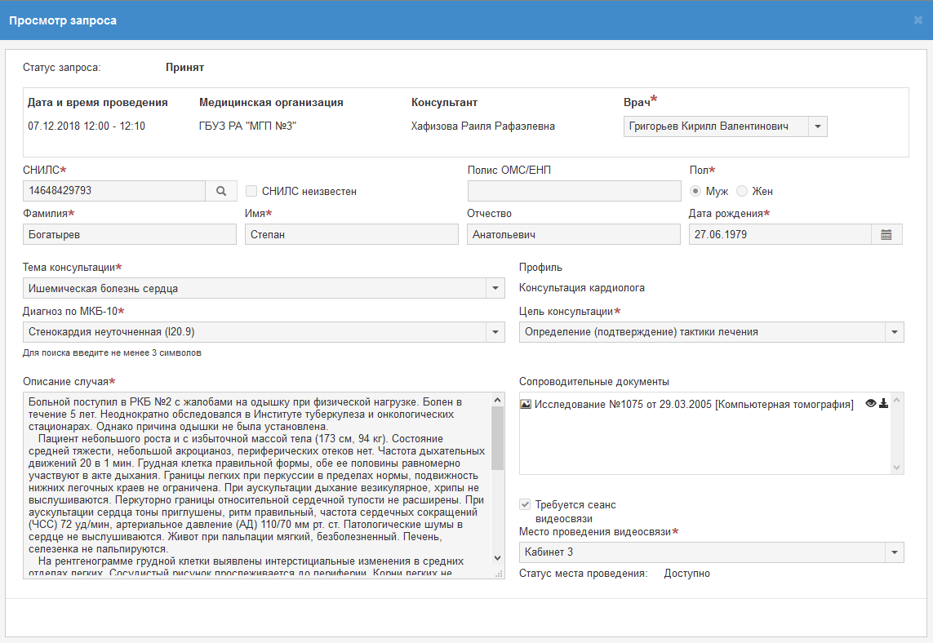
Рисунок 12 – Просмотр запроса
Форма также открывается по двойному клику на нужной строке списка запросов.
Форма содержит статус запроса, информацию о запросе, данные о пациенте и описание случая, сопроводительные документы и блок информации о видеосвязи.
Информация о запросе содержит следующие данные:
- «Дата и время проведения» – информация о планируемой дате и времени проведения консультации;
- «Медицинская организация» – наименование МО, в которую направлен запрос;
- «Консультант» – ФИО консультанта, кому направлен запрос;
- «Врач» - ФИО врача, который сформировал запрос.
Блок данных о пациенте содержит поля, аналогичные полям при создании запроса, описанным в разделе 4.2.1.
Кнопка «Загрузить» позволяет добавлять в запрос сопроводительные документы. Если статус запроса «На рассмотрении» или «Принят», дальнейшее изменение информации по запросу невозможно.

Отмена запроса
Запрос в статусе «На рассмотрении» или «На согласовании» можно отменить с помощью кнопки «Отменить». По кнопке открывается форма для ввода причины отмены запроса в соответствии с рисунком 13.
Поле «Причина» является обязательным и заполняется выбором значения из справочника причин отмены запроса. После ввода причины необходимо нажать на кнопку «Сохранить». Статус запроса изменится на «Отменен».
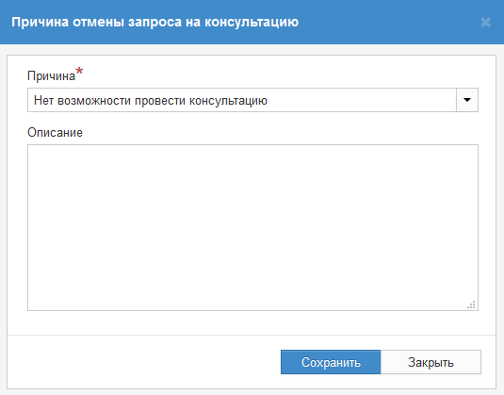
Рисунок 13 – Отмена запроса
После сохранения причины отмены статус запроса меняется на «Отменен».

Создание запроса на основании
Если по запросу требуется дополнительная консультация или консультация другого специалиста, можно создать запрос на основании без повторного ввода информации по случаю. Для этого необходимо выбрать запрос и нажать на кнопку «Создать на основании». Запрос можно создать только на основании запроса в статусе «Отменен», «Отклонен» или «Принят». Откроется форма «Создание запроса. Выбор даты, времени и консультанта» в соответствии с рисунком 14.
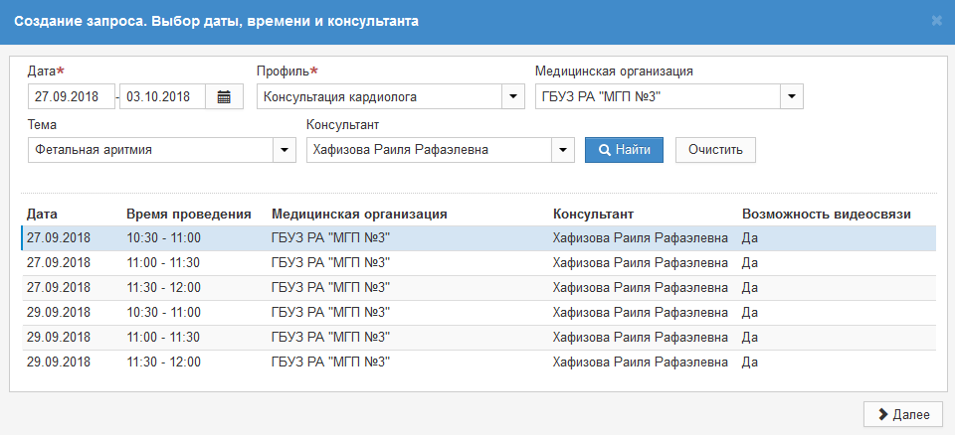
Рисунок 14 – Создание запроса на основании
Фильтры формы содержат следующие поля:
- «Дата» – поля для выбора периода дат;
- «Профиль» – поиск свободных дат по указанному профилю. По умолчанию в поле отображается профиль из запроса, на основании которого создается текущий запрос;
- «Медицинская организация» – поиск свободных дат по МО, оказывающей консультации. По умолчанию в поле отображается МО из запроса, на основании которого создается текущий запрос;
- «Тема» - поиск свободных дат по теме консультации. По умолчанию в поле отображается тема из запроса, на основании которого создается текущий запрос;
- «Консультант» – поиск свободных дат по консультанту. Поле ограничивается по выбранной МО. Поле недоступно для выбора, если не выбрана МО.
В списке на форме отображаются графики, доступные для создания запроса. Время графиков не зависит от запроса, на основании которого создается текущий запрос.
После выбора времени и консультанта необходимо нажать на кнопку «Далее» в нижней части формы. Откроется форма «Создание запроса. Описание» в соответствии с рисунком 10. В новом запросе значения полей заполняются из запроса, на основании которого создается текущий запрос, за исключением поля:
- «Профиль» и «Тема консультации» – поля не подтягиваются на форму описания нового запроса. Но если на форме выбора консультанта были заполнены поля фильтра «Профиль» и «Тема консультации», то указанные в них значения переносятся на форму описания запроса.
Поле «СНИЛС» недоступно для редактирования при создании запроса на основании.

Просмотр контактной информации
Для просмотра контактной информации консультирующей медицинской организации необходимо найти запрос в списке и нажать на кнопку «Контактная информация». Откроется форма «Контактная информация» в соответствии с рисунком 15.
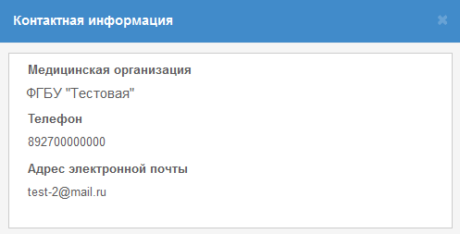
Рисунок 15 – Контактная информация
Форма содержит контактную информацию консультирующей медицинской организации:
- «Медицинская организация» - краткое наименование МО, оказывающей консультацию;
- «Телефон» - номер телефона МО, оказывающей консультацию;
- «Адрес электронной почты» - адрес электронной почты МО, оказывающей консультацию.

Раздел «Телеконсультации»
Администратору МО в разделе «Телеконсультации» доступен просмотр списка консультаций в рамках своей МО, а также просмотр заключения, отмена консультации, создание запроса на основании и подтверждение проведения консультации.
Главная страница раздела «Телеконсультации» представлена в соответствии с рисунком 16.
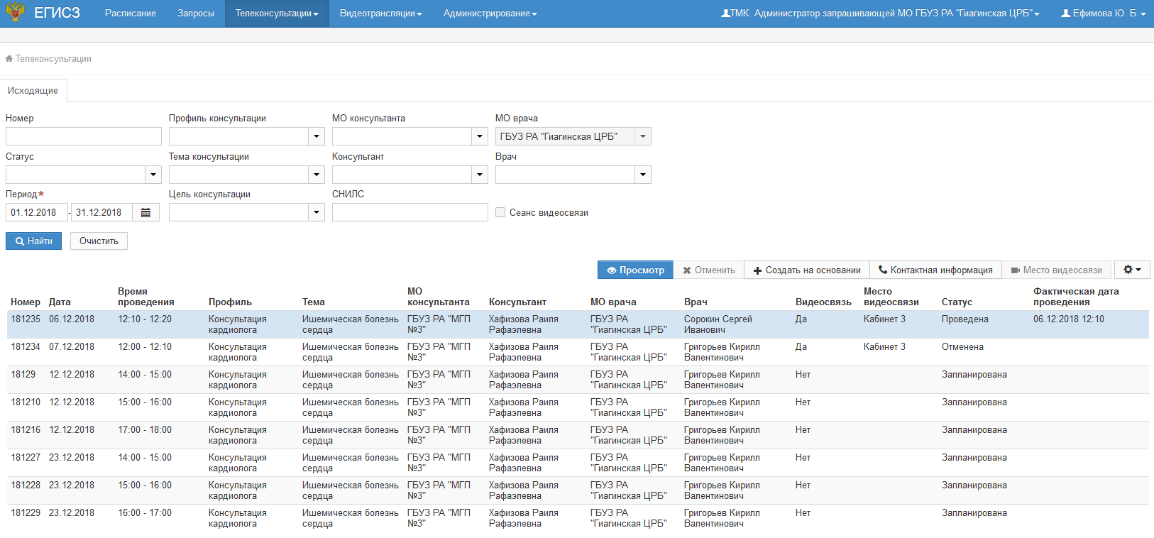
Рисунок 16 – Раздел «Телеконсультации»
С помощью фильтров, расположенных в верхней части страницы, осуществляется поиск консультаций.
Фильтры поиска включают следующие поля:
- «Номер» – поиск по номеру консультации;
- «Статус» – поиск по статусу консультации, список всех возможных статусов представлен в таблице А. 2;
- «Период» – поиск по периоду дат. По умолчанию установлен текущий месяц. Обязательное поле;
- «Профиль консультации» – поиск по профилю консультации;
- «Тема консультации» – поиск по теме консультации;
- «Цель консультации» – поиск по цели консультации;
- «МО консультанта» – поиск по МО, оказывающей консультации;
- «Консультант» – поиск по консультанту;
- «СНИЛС» – поиск по документу пациента;
- «МО врача» – поиск по МО, запрашивающей консультации. Не редактируемое поле, указана МО администратора;
- «Врач» – поиск по врачу, запрашивающему консультации;
- «Сеанс видеосвязи» – поиск по наличию видеосвязи в консультации.
При необходимости создания запроса на основании уже существующего по кнопке «Создать на основании» открывается форма «Создание запроса. Выбор даты, времени и консультанта», аналогичная описанной в разделе 4.3.3. Кнопка доступна при выборе консультации в статусе «Проведена», «Закрыта» или «Завершена».
Для просмотра контактной информации МО, оказывающей консультацию, необходимо найти консультацию в списке и нажать на кнопку «Контактная информация». Откроется форма «Контактная информация» в соответствии с рисунком 15. Описание формы приведено в разделе 4.3.4.

Просмотр телеконсультации
Форма «Просмотр телеконсультации» открывается по двойному клику на консультацию в списке или по кнопке «Просмотр». Окно содержит блок информации о консультации, список сопроводительных документов, форму чата, а также поле для внесения заключения в соответствии с рисунком 17.
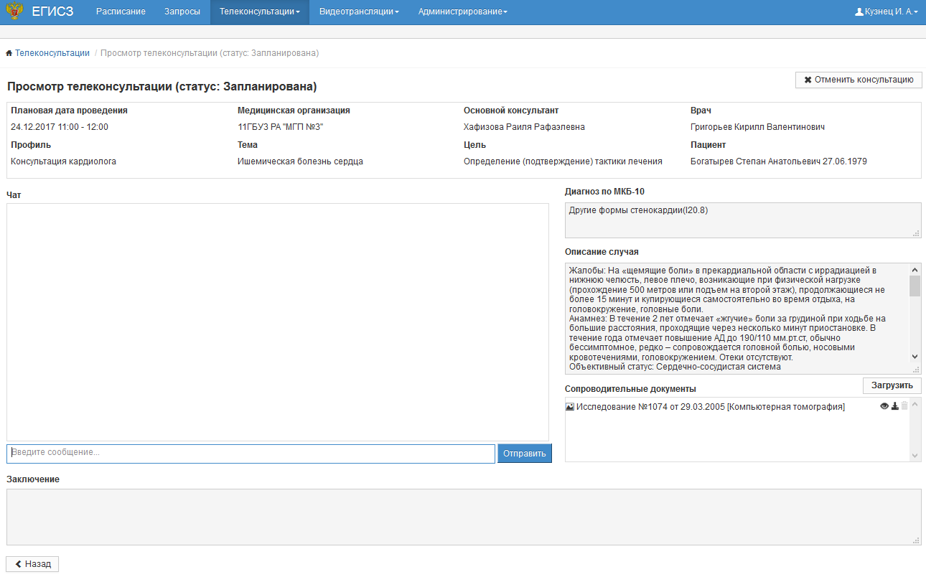
Рисунок 17 – Просмотр консультации
Блок информации о консультации содержит следующие данные:
- «Плановая дата проведения» – информация о планируемой дате и времени проведения консультации;
- «Фактическая дата проведения» - информация о фактической дате и времени проведения консультации. Поле отображается только в проведенной консультации;
- «Медицинская организация» – наименование МО, на базе которой проводится консультация;
- «Консультант» – ФИО консультанта;
- «Врач» - ФИО врача, запросившего консультацию;
- «Профиль» – профиль консультации;
- «Тема» – тема консультации;
- «Цель» – цель проведения консультации;
- «Пациент» – ФИО и дата рождения пациента;
- «Диагноз по МКБ-10» – диагноз, установленный врачом до консультации;
- «Описание случая» – основная информация о случае, по которому требуется получить консультацию;
- «Сопроводительные документы» – окно со списком сопроводительных документов. Кнопка «» позволяет скачать документы. При нажатии на наименование файла с расширением DICOM открывается новая вкладка браузера, в которой можно просмотреть изображение без скачивания. Кнопка «Загрузить» позволяет загрузить необходимые для консультации документы.
Проведение консультации возможно в двух режимах: с помощью ВКС и посредством текстового обмена сообщениями между врачом, основным консультантом и дополнительными участниками (при проведении консилиума) в форме чата.
Чтобы отправить сообщение в чат, необходимо ввести в строке под формой чата текст и нажать на кнопку «Отправить». Максимальная длина сообщения 5000 символов.
Поле «Заключение» заполняет консультант по итогам проведенной консультации. После внесения заключения статус консультации меняется на «Опубликован протокол» и на форме «Просмотр телеконсультации» над полем «Заключение» появляется кнопка «Протокол консультации» в соответствии с рисунком 18.
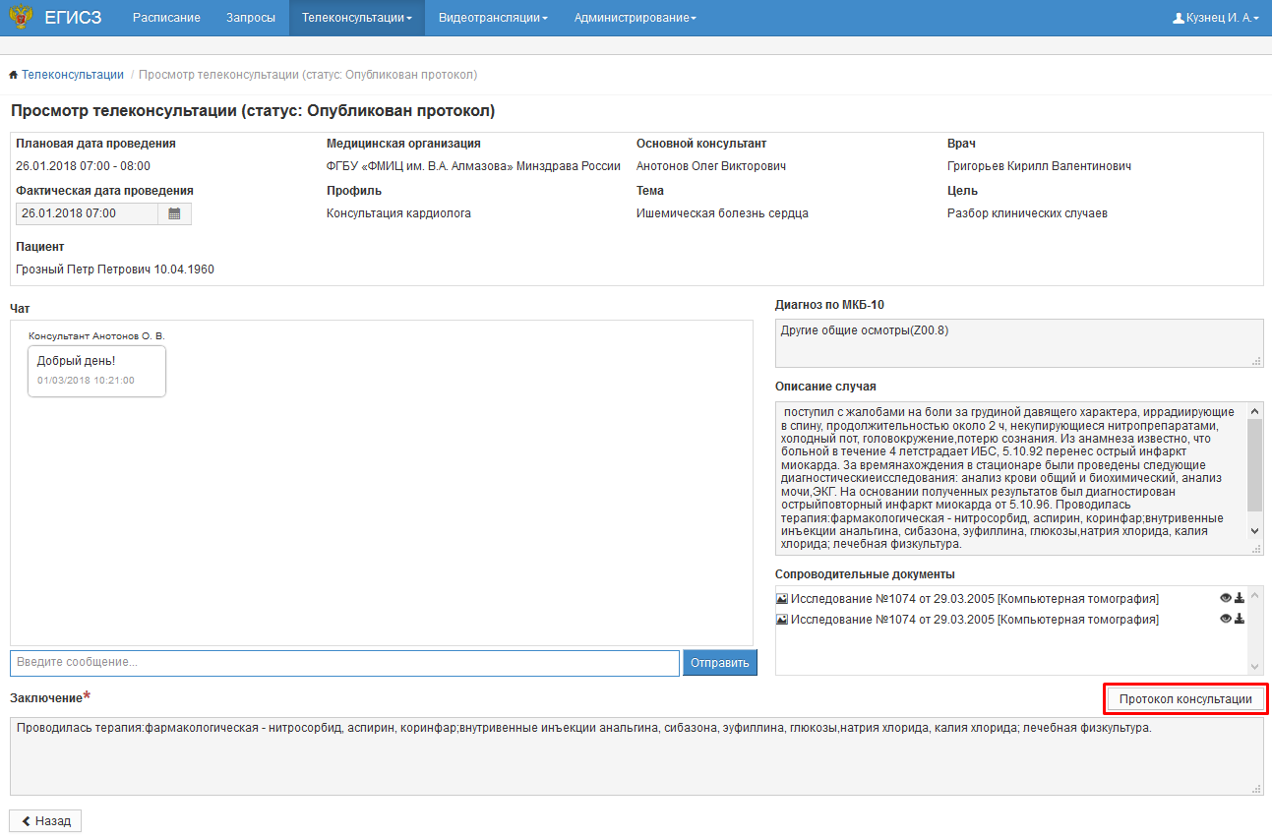
Рисунок 18 – Кнопка «Протокол консультации»
По кнопке открывается протокол в формате PDF в соответствии с рисунком 19.
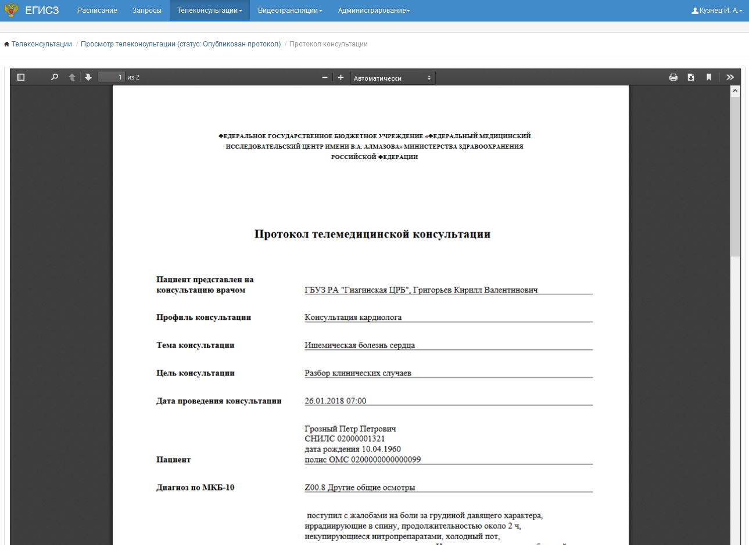
Рисунок 19 – Протокол консультации
На форме просмотра проведенной консультации отображается поле «Фактическая дата проведения».
После формирования заключения консультантом протокол консультации подписывается основным консультантом и дополнительными участниками, при проведении консилиума. После подписания протокола консультации основным консультантом статус консультации меняется на «На подписании». После подписания всеми дополнительными участниками, при проведении консилиума, статус консультации меняется на «Завершена». Схема проведения консультации приведена в приложении A.
В статусе «Завершена» необходимо подтвердить проведение консультации, нажав на кнопку «Подтвердить» в соответствии с рисунком 20. Если врач нажимает на кнопку «Подтвердить», то статус консультации меняется на «Закрыта». После этого остается возможность просмотра информации о консультации.
Если врач или администратор МО не подтверждает заключение консультанта, то он может продолжить задавать уточняющие вопросы в чате.
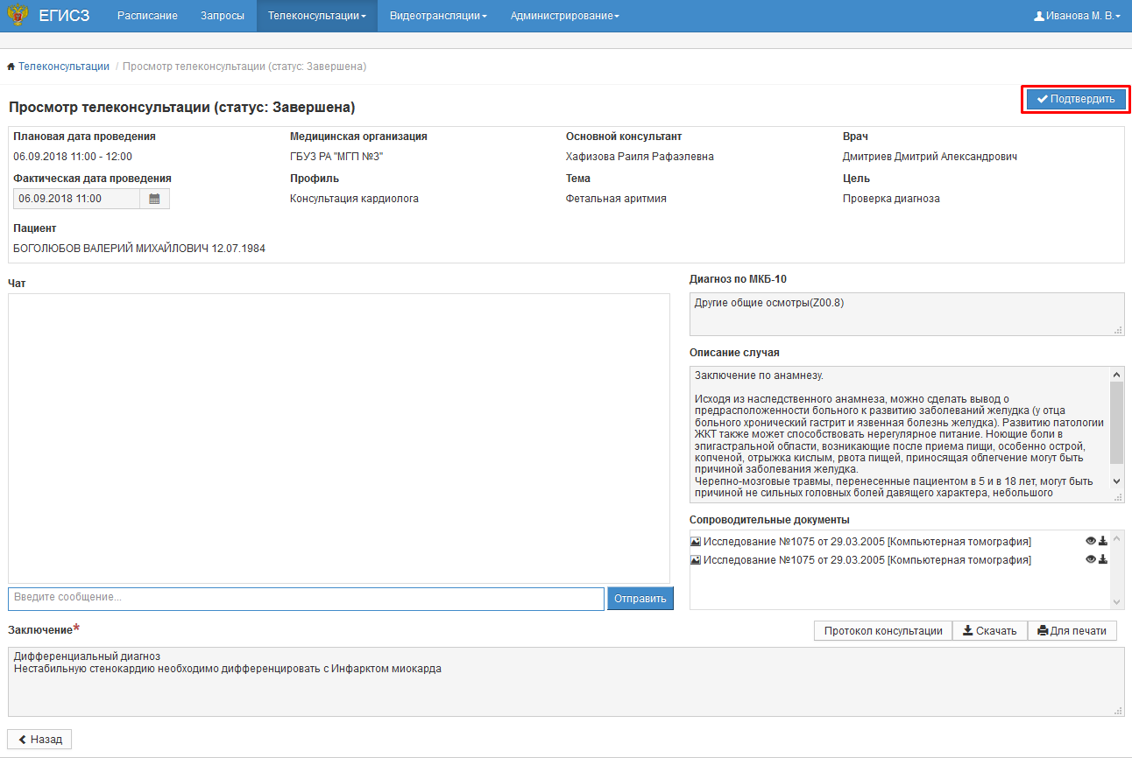
Рисунок 20 – Кнопка «Подтвердить»
После подписания протокола консультации усиленной квалифицированной электронной подписью становятся доступными кнопки «Скачать» и «Для печати» в соответствии с рисунком 21. Кнопки «Скачать» и «Для печати» доступны только в статусе консультации «Завершена» или «Закрыта».
По кнопке «Скачать» запускается выгрузка архива, включающего протокол консультации в формате PDF и файл подписи.
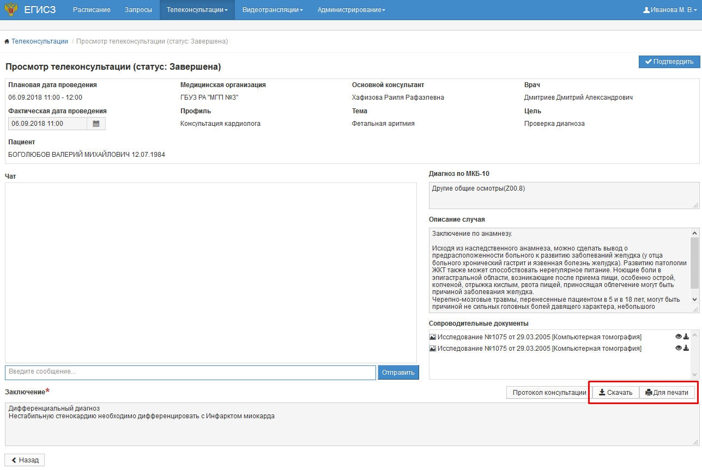
Рисунок 21 – Кнопки «Скачать» и «Для печати»
По кнопке «Для печати» открывается печатная форма протокола консультации с отображением сведений об электронной подписи в соответствии с рисунком 22.
Штамп с информацией об электронной подписи не является заменой электронной подписи.
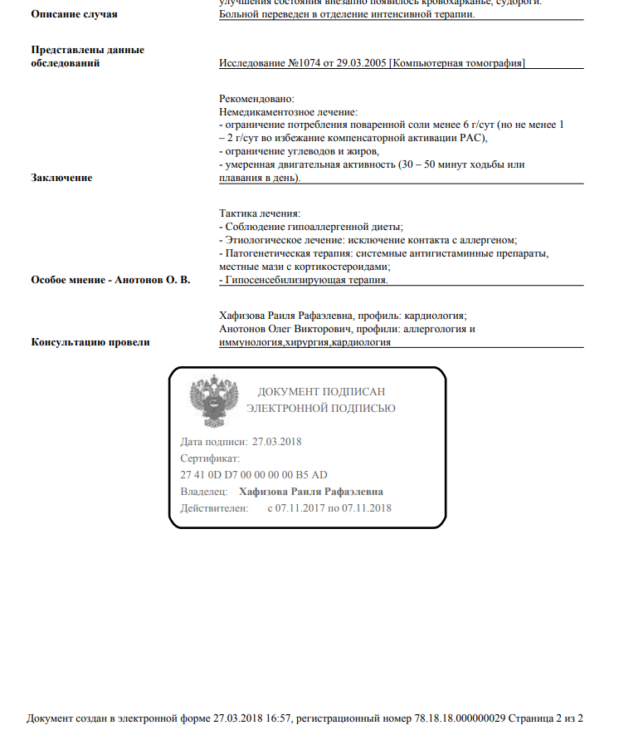
Рисунок 22 – Печатная форма протокола консультации

Отмена консультации
Консультацию в статусе «Запланирована» можно отменить с помощью кнопки «Отменить». По кнопке открывается форма для ввода причины отмены консультации в соответствии с рисунком 23.
Отменить консультацию можно также с формы просмотра консультации по кнопке «Отменить консультацию» в соответствии с рисунком 17.
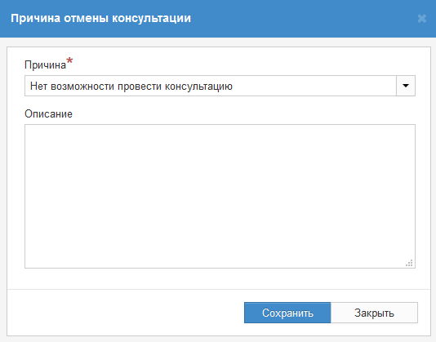
Рисунок 23 – Причина отмены консультации
Поле «Причина» является обязательным и заполняется выбором значения из справочника причин отмены консультации. После ввода причины необходимо нажать на кнопку «Сохранить». Статус консультации изменится на «Отменена».

Изменение места проведения видеосвязи
Администратору МО доступен просмотр и изменение места проведения видеосвязи врача, запросившего консультацию.
По кнопке «Место видеосвязи» открывается форма «Изменение места проведения видеосвязи» в соответствии с рисунком 24.
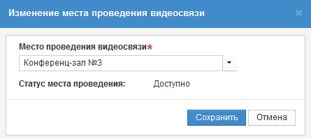
Рисунок 24 – Изменение места проведения видеосвязи
В поле «Место проведения видеосвязи» необходимо выбрать новое место проведения видеосвязи. В поле «Статус места проведения» отобразится статус выбранного места проведения видеосвязи на время консультации («Доступно» или «Занято»).
Для сохранения изменений необходимо нажать на кнопку «Сохранить».

Просмотр видеозаписи консультации
Для консультаций с использованием ВКС в статусе «Проведена», «Опубликован протокол», «Регистрация протокола», «Завершена», «Закрыта» доступна кнопка «Видеозапись» в соответствии с рисунком 25.
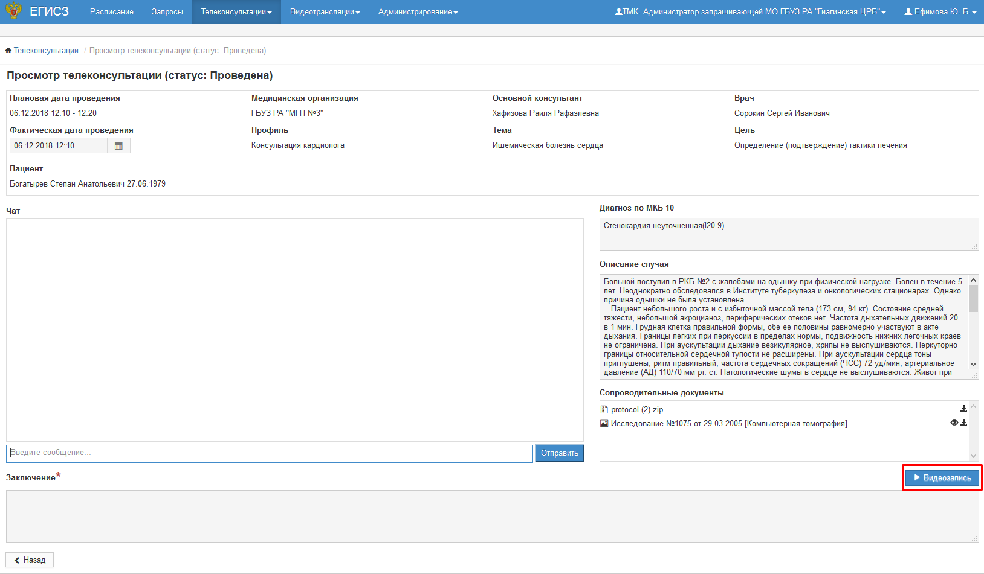
Рисунок 25 – Кнопка «Видеозапись»
По кнопке откроется страница «Просмотр видеозаписи консультации» в соответствии с рисунком, на которой необходимо нажать на кнопку проигрывания в плеере.
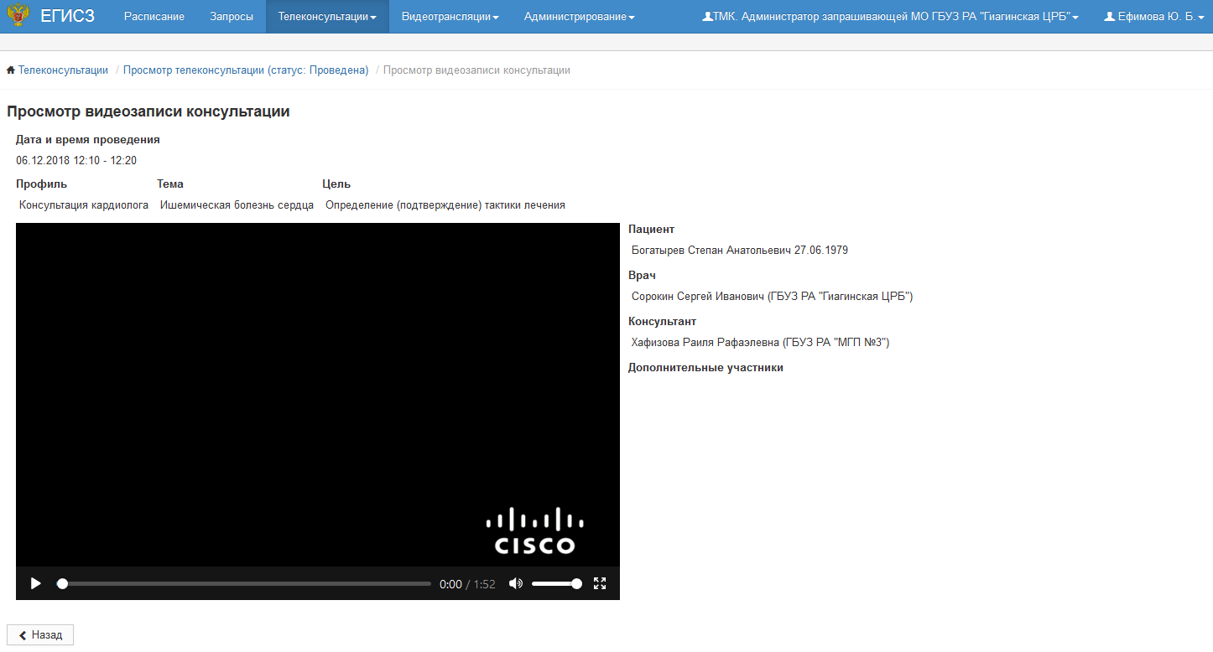
Рисунок 26 – Просмотр видеозаписи консультации

Раздел «Видеотрансляции. Планирование видеотрансляций»
Раздел «Планирование видеотрансляций» предназначен для создания видеотрансляций.
Администратору МО в разделе «Планирование видеотрансляций» доступен список видеотрансляций, в которых пользователь является организатором, а также просмотр, создание, редактирование видеотрансляции и просмотр списка участников.
Главная страница раздела «Планирование видеотрансляций» представлена в соответствии с рисунком 27.
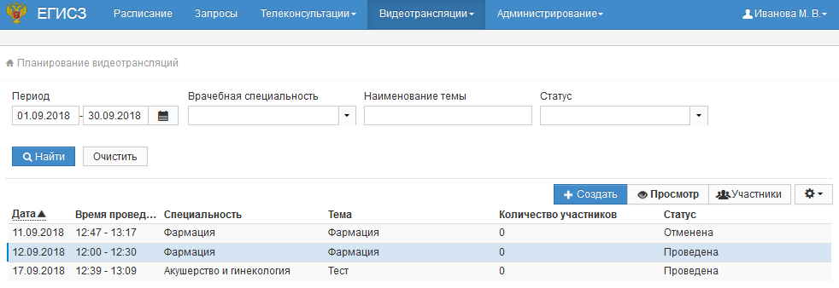
Рисунок 27 – Раздел «Планирование видеотрансляций»
С помощью фильтров, расположенных в верхней части страницы, осуществляется поиск видеотрансляций.
Фильтры поиска включают следующие поля:
- «Период» – поиск по периоду дат. По умолчанию установлен текущий месяц;
- «Врачебная специальность» – поиск по врачебной специальности, по которой будет проводится видеотрансляция;
- «Наименование темы» – поиск по наименованию темы видеотрансляции;
- «Статус» – поиск по статусу видеотрансляции.

Создание видеотрансляции
Для создания новой видеотрансляции необходимо нажать на кнопку «Создать» и заполнить поля открывшейся формы в соответствии с рисунком 28.
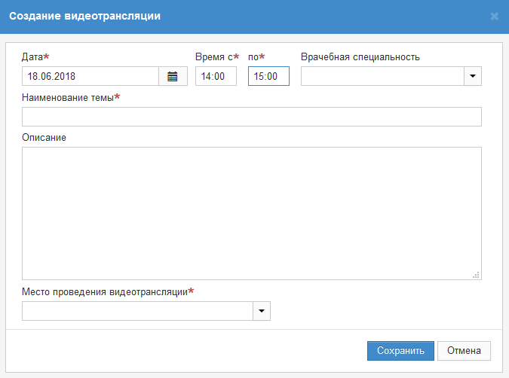
Рисунок 28 – Создание видеотрансляции
- «Дата» – выбрать дату проведения видеотрансляции, по умолчанию установлена текущая дата;
- «Время с», «по» – указать время начала и окончания видеотрансляции;
- «Врачебная специальность» – выбрать специальность из справочника;
- «Наименование темы» – указать наименование темы видеотрансляции;
- «Описание» – добавить описание видеотрансляции;
- «Место проведения видеотрансляции» – выбрать из списка место проведения. После заполнения поля будет виден статус места проведения («Доступно» или «Занято»).
После заполнения всех необходимых полей нажать на кнопку «Сохранить». Созданная видеотрансляция появится в общем списке со статусом «В ожидании».

Отмена видеотрансляции
Для отмены видеотрансляции необходимо выбрать видеотрансляцию в статусе «В ожидании» и нажать на кнопку «Отменить». Откроется форма для введения причины отмены видеотрансляции в соответствии с рисунком 29.
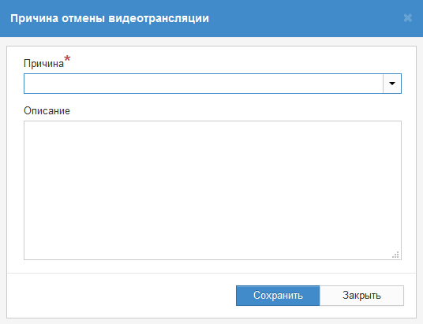
Рисунок 29 – Отмена видеотрансляции
На форме необходимо выбрать из списка причину отмены видеотрансляции и при необходимости добавить описание. Нажать на кнопку «Сохранить». Трансляция будет отменена и отобразится в списке со статусом «Отменена».

Просмотр участников видеотрансляции
Для просмотра участников видеотрансляции необходимо выбрать видеотрансляцию из списка и нажать на кнопку «Участники». Откроется список участников видеотрансляции в соответствии с рисунком 30.
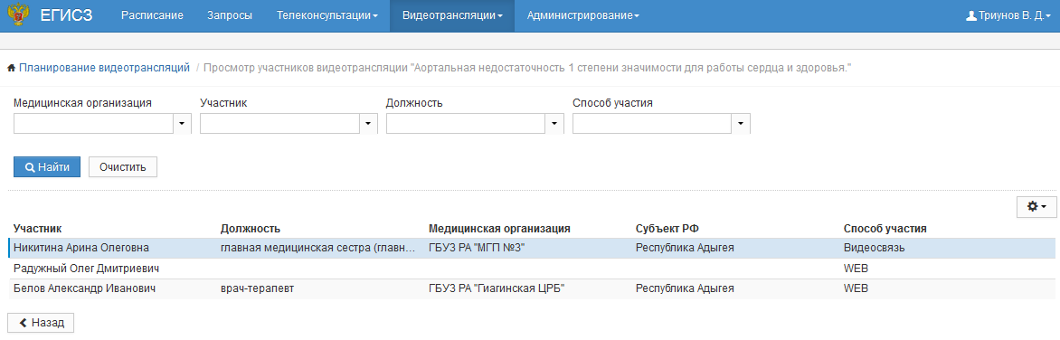
Рисунок 30 – Просмотр участников видеотрансляции
С помощью фильтров, расположенных в верхней части, осуществляется поиск участников видеотрансляции.
Фильтры поиска включают следующие поля:
- «Медицинская организация» - поиск по МО участника видеотрансляции;
- «Участник» - поиск по участнику;
- «Должность» - поиск по должности участника;
- «Способ участия» - поиск по способу участия (web/видеосвязь).

Раздел «Видеотрансляции. Расписание видеотрансляций»
Администратору МО в разделе «Расписание видеотрансляций» доступен просмотр списка запланированных видеотрансляций, а также просмотр видеотрансляции и установка отметки об участии в просмотре видеотрансляции в соответствии с рисунком 31.
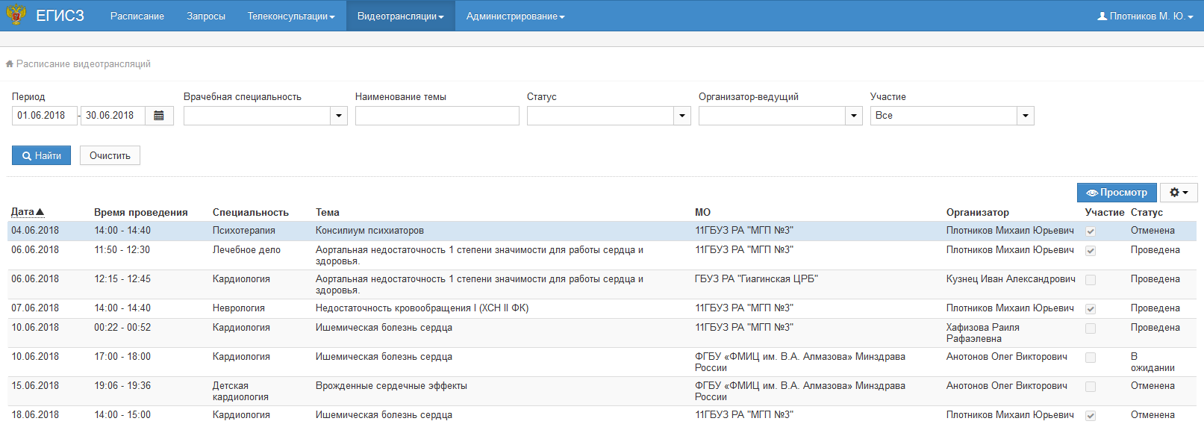
Рисунок 31 – Раздел «Расписание видеотрансляций»
С помощью фильтров, расположенных в верхней части страницы, осуществляется поиск видеотрансляции.
Фильтры поиска включают следующие поля:
- «Период» – поиск по периоду дат. По умолчанию установлен текущий месяц;
- «Врачебная специальность» – поиск по врачебной специальности, по которой будет проводится видеотрансляция;
- «Наименование темы» – поиск по наименованию темы видеотрансляции;
- «Статус» – поиск по статусу видеотрансляции;
- «Организатор-ведущий» – поиск по организатору видеотрансляции;
- «Участие» – поиск по признаку участия в просмотре видеотрансляции.
На странице «Расписание видеотрансляции» доступны следующие функциональные кнопки:
- «Принять участие» – при нажатии на кнопку открывается форма «Выбор способа просмотра», см раздел 4.6.1. Кнопка доступна только на видеотрансляциях в статусе «В ожидании», в которых еще нет отметки об участии;
- «Просмотр» – при нажатии на кнопку открывается форма просмотра видеотрансляции, см раздел 4.6.2. Кнопка доступна на видеотрансляциях, в которых администратор МО принимает участие;
- «Отменить участие» – при нажатии на кнопку снимается признак участия в просмотре видеотрансляции. Кнопка доступна только для видеотрансляций, где есть отметка об участии.

Участие в видеотрансляции
Чтобы запланировать участие в видеотрансляции, необходимо открыть страницу «Расписание видеотрансляций» и в списке выбирать необходимую видеотрансляцию со статусом «В ожидании». Затем нажать на кнопку «Принять участие». Открывается окно, предлагающее способ просмотра видеотрансляции (видеосвязь или web) в соответствии с рисунком 32.
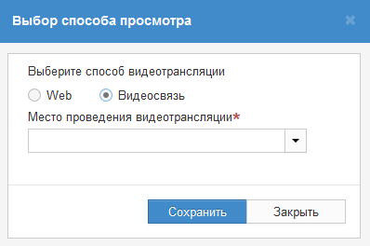
Рисунок 32 – Выбор способа просмотра видеотрансляции
При выборе способа просмотра «Видеосвязь» становится доступным поле «Место проведения видеотрансляции», и отображается статус этого места («Доступно» или «Занято») в соответствии с рисунком 33.
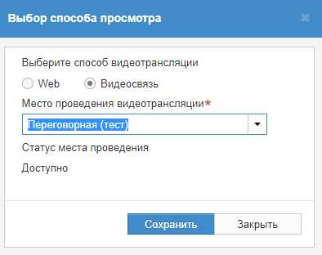
Рисунок 33 – Выбор места проведения видеотрансляции
После выбора способа просмотра необходимо нажать на кнопку «Сохранить», видеотрансляция становится доступна для просмотра.

Просмотр видеотрансляции
Для просмотра видеотрансляции необходимо выбрать видеотрансляцию из списка и нажать на кнопку «Просмотр» в соответствии с рисунком 31. Откроется страница в соответствии с рисунком 34, на которой необходимо нажать на кнопку проигрывания.
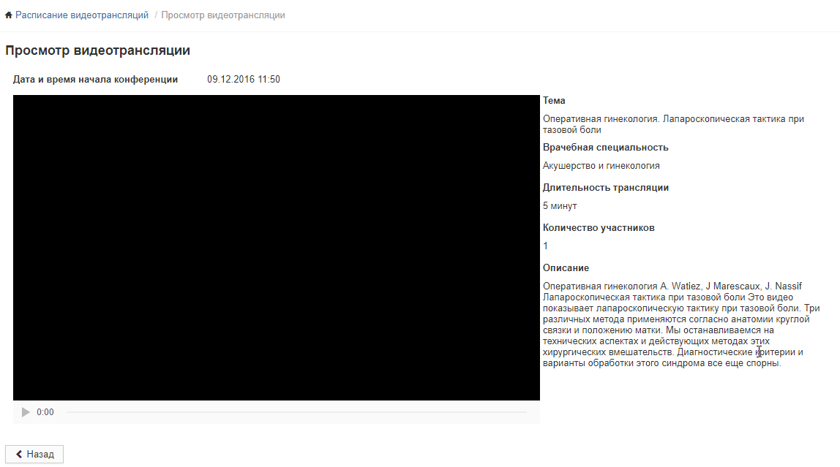
Рисунок 34 – Просмотр видеотрансляции

Раздел «Администрирование. Пользователи медицинской организации»
Администратору МО в разделе «Пользователи медицинской организации» доступен просмотр списка пользователей МО и их ролей, а также создание, редактирование и удаление пользователей, добавление, редактирование и удаление ролей пользователей.
Главная страница раздела «Пользователи медицинской организации» представлена в соответствии с соответствии с рисунком 35.
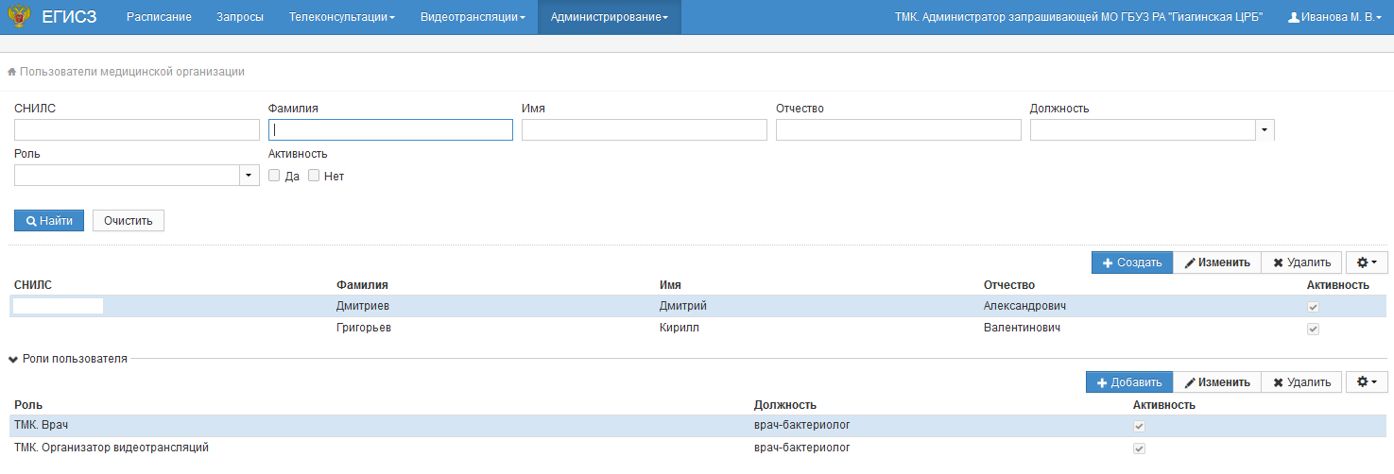
Рисунок 35 – Раздел «Пользователи медицинской организации»
С помощью фильтров, расположенных в верхней части страницы, осуществляется поиск пользователей.
Фильтры поиска включают следующие поля:
- «СНИЛС» – поиск по документу пользователя;
- «Фамилия» - поиск по фамилии;
- «Имя» - поиск по имени;
- «Отчество» – поиск по отчеству;
- «Должность» – поиск по должности;
- «Роль» – поиск по роли пользователя («Врач» или «Организатор видеотрансляции»);
- «Активность» – поиск по активным или неактивным пользователям.
Под списком пользователей отображается список ролей выбранного пользователя.

Создание нового пользователя
Для создания нового пользователя в МО необходимо нажать на кнопку «Создать». Откроется форма «Создание пользователя» в соответствии с рисунком 36.
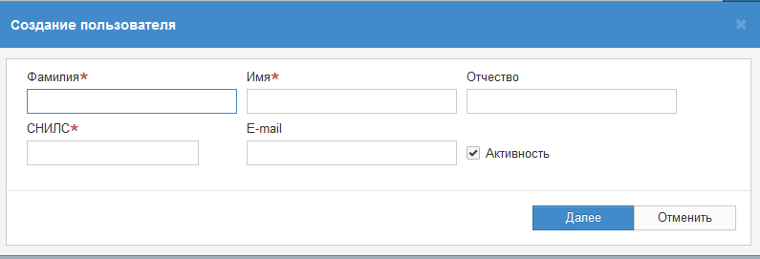
Рисунок 36 – Создание пользователя
На форме «Создание пользователя» необходимо:
- в поля «Фамилия», «Имя», «Отчество»» ввести ФИО пользователя;
- в поле «СНИЛС» ввести номера документа пользователя;
- в поле «E-mail» ввести значение электронного адреса;
- в поле «Активность» указать активность пользователя.
После введения информации необходимо нажать на кнопку «Далее». Откроется форма «Добавление роли», см. раздел.
При попытке сохранить пользователя, не заполнив обязательные поля (отмечены красной звездочкой), выдается сообщение: «Поле обязательно для заполнения».
Для отмены создания пользователя необходимо нажать кнопку «Отменить».

Редактирование пользователя
Для редактирования пользователя необходимо выбрать в списке нужного пользователя и нажать на кнопку «Изменить». Откроется форма «Редактирование пользователя» в соответствии с рисунком 37.
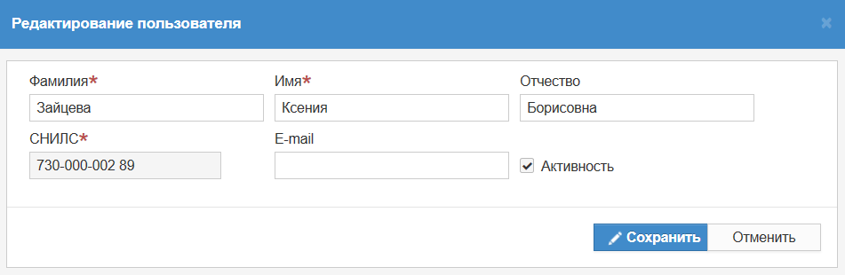
Рисунок 37 – Страница «Редактирование пользователя»
Поля формы заполняются аналогично разделу 4.7.1.
Для закрытия пользователю доступа к ТМК необходимо снять признак «Активность». При следующей авторизации пользователю будет ограничен доступ к ТМК.

Добавление роли
Для добавления роли пользователю необходимо в разделе «Роли» нажать на кнопку «Добавить». Откроется форма «Добавление роли» в соответствии с рисунком 38.
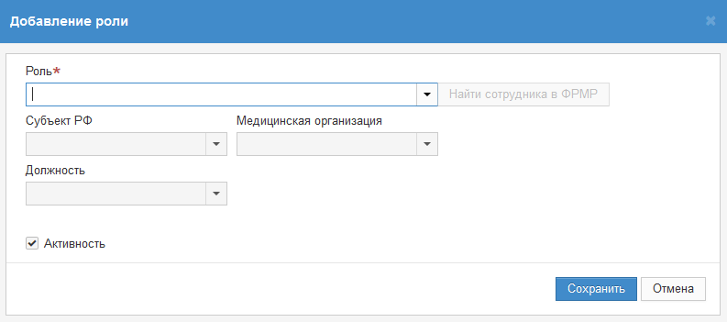
Рисунок 38 – Добавление роли
На форме «Добавление роли» необходимо выбрать роль («ТМК. Врач» или «ТМК. Организатор видеотрансляций»), которую необходимо назначить пользователю.
Для роли «ТМК. Врач» необходимо нажать на кнопку «Найти сотрудника в ФРМР» в соответствии с рисунком 39. Если данные не найдены, выводится сообщение «Ничего не найдено». Пользователя необходимо зарегистрировать в ФРМР.
- поля «Субъект», «Медицинская организация» заполняются автоматически из ФРМР;
- в поле «Должность» выбрать значение из списка должностей пользователя из ФРМР;
- в поле «Специальность» выбрать значение из списка специальностей пользователя из ФРМР;
- в поле «Активность» указать активность роли пользователя.
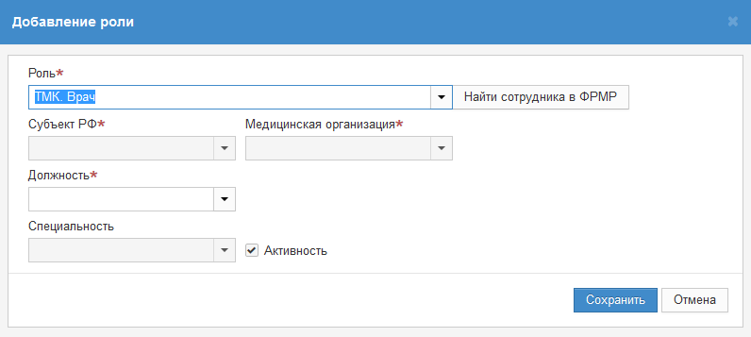
Рисунок 39 – Добавление роли «ТМК. Врач»
При создании пользователя с ролью «ТМК. Организатор видеотрансляций» необходимо заполнить поле «Должность».
После заполнения всех полей необходимо нажать на кнопку «Сохранить».
При попытке сохранить роль пользователя, не заполнив обязательные поля (отмечены красной звездочкой), выдается сообщение: «Поле обязательно для заполнения».

Редактирование роли
Для редактирования роли пользователя необходимо в разделе «Роли» нажать на кнопку «Изменить». Откроется форма «Редактирование роли» в соответствии с
рисунком 40.
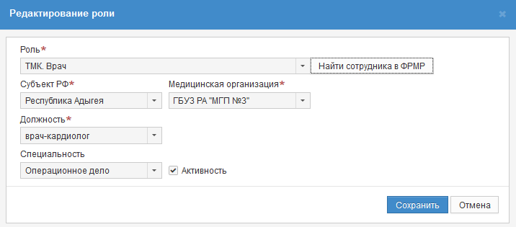
Рисунок 40 – Редактирование роли
Для закрытия пользователю доступа к ТМК в соответствии с ролью необходимо снять признак «Активность». При следующей авторизации пользователю будет ограничен доступ к ТМК.

Раздел «Администрирование. Настройка уведомлений медицинской организации»
Администратору МО в разделе «Настройка уведомлений медицинской организации» доступен просмотр списка уведомлений МО, а также настройка получаемых пользователями МО уведомлений.
Главная страница раздела «Настройка уведомлений медицинской организации» представлена в соответствии с рисунком 41.
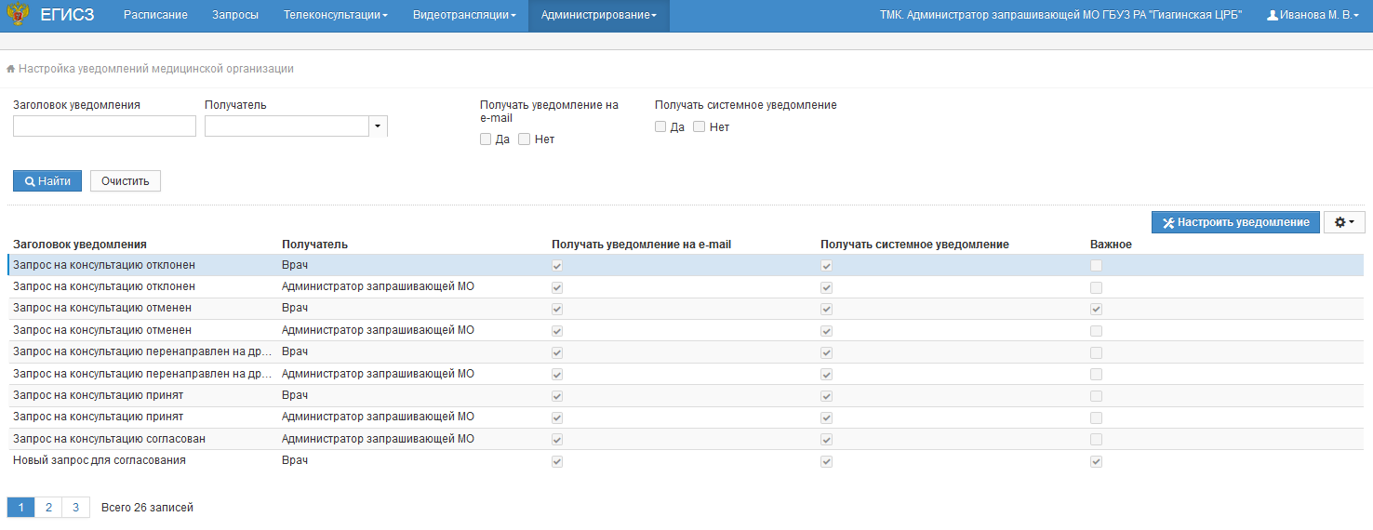
Рисунок 41 – Раздел «Настройка уведомлений медицинской организации»
С помощью фильтров, расположенных в верхней части страницы, осуществляется поиск уведомлений.
Фильтры поиска включают следующие поля:
- «Заголовок уведомления» - поиск по заголовку уведомления;
- «Получатель» - поиск по роли получателя уведомления;
- «Получать уведомление на e-mail» - поиск по признаку получения уведомлений на адрес электронной почты;
- «Получать системное уведомление» - поиск по признаку получения системных уведомлений.

Настройка уведомления
Для настройки уведомления необходимо нажать на кнопку «Настроить уведомление». Откроется форма «Настройка уведомления» в соответствии с рисунком 42.
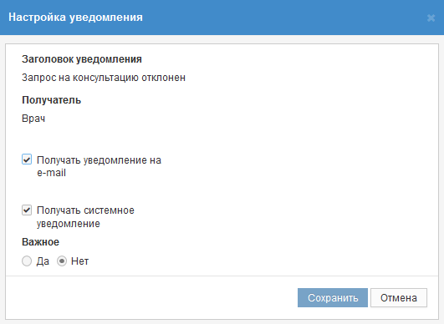
Рисунок 42 – Настройка уведомления
На форме необходимо заполнить следующие поля:
- «Получать уведомление на e-mail» - выбрать признак, если необходимо получать уведомление о событии, указанном в поле «Заголовок уведомления», на адрес электронной почты пользователя с ролью, указанной в поле «Получатель»;
- «Получать системное уведомление» - выбрать признак, если необходимо получать системное уведомление о событии, указанном в поле «Заголовок уведомления», пользователями с ролью, указанной в поле «Получатель»;
- «Важность» - выбрать важность уведомления.

Активность пользователей
При автоматическом снятии признака «Активность» (изменение активности пользователя при изменении его данных в ФРМР) администратору МО приходит уведомление со следующим текстом:
«Учетная запись пользователя <ФИО врача> не активна. Для настройки учетной записи перейдите в раздел «Пользователи медицинской организации».
Заголовок уведомления: «Учетная запись пользователя не активна».

Аварийные ситуации
В случае возникновения аварийных ситуаций, связанных с ТМК, необходимо обратиться в службу технической поддержки пользователей.

Контактная информация
Телефон СТП | 8-800-500-74-78
Адрес электронной почты | egisz@rt-eu.ru
Официальный сайт | ЕГИСЗ.РФ

Порядок обращения в службу технической поддержки
При обращении в СТП пользователь должен сообщить следующие сведения:
- Название системы, по поводу которой происходит обращение в СТП;
- ФИО;
- Субъект РФ;
- Организация;
- Контактный телефон;
- Адрес электронной почты (если есть);
- Вопрос/предложение/замечание/сообщение об ошибке.

Создание снимков экрана – «скриншотов»
Для того, чтобы сделать снимок экрана ТМК с ошибкой, необходимо выполнить следующие действия:
- Сделать копию экрана с ошибкой, при помощи клавиши «Print Screen» на клавиатуре;
- Создать документ Microsoft Word или в другом аналогичном текстовом редакторе;
- При помощи пункта меню «Правка – Вставить» добавить изображение с ошибкой в документ;
- Под изображением написать комментарий, описывающий действия, в результате которых возникла ошибка;
- Сохранить и отправить на электронную почту технической поддержке созданный документ.

Перечень обозначений
Таблица 1 – Перечень обозначений
Обозначение | Определение
 | Просмотр
 | Календарь
 | Запланированная консультация
 | Прошедшая консультация
 | Запрос в статусе «На рассмотрении»
 | Запрос в статусе «На согласовании»
 | Настройки
 | Закрыть
 | Переход на предыдущий месяц
 | Переход на следующий месяц

Перечень сокращений
Таблица 3 – Перечень сокращений
Сокращение | Определение
DICOM | Digital Imaging and Communication in Medicine
PDF | Portable Document Format – особый формат электронных документов, созданный компанией Adobe System
АРМ | Автоматизированное рабочее место
ВКС | Видеоконференцсвязь
ЕГИСЗ | Единая государственная информационная система здравоохранения
ЕПГУ | Единый портал государственных и муниципальных услуг
ЕСИА | Единая система идентификации и аутентификации
МКБ-10 | Международная статистическая классификация болезней и проблем, связанных со здоровьем, 10-го пересмотра
МО | Медицинская организация
ОМС | Обязательное медицинское страхование
РЭМД | Подсистема ЕГИСЗ «Федеральный реестр электронных медицинских документов»
РФ | Российская Федерация
СНИЛС | Страховой номер индивидуального лицевого счёта
СТП | Служба технической поддержки
ТМК | Компонент «Телемедицинские консультации» подсистемы ФЭР ЕГИСЗ
ФГБУ | Федеральное государственное бюджетное учреждение
ФИО | Фамилия, Имя, Отчество
ФРМР | Подсистема «Федеральный регистр медицинских работников» ЕГИСЗ
ФЭР | Подсистема «Федеральная электронная регистратура» ЕГИСЗ

Перечень терминов
Таблица 4 – Перечень терминов
Термины | Определение
Web | Способ участия в видеотрансляции через просмотр в режиме реального времени в ТМК
Авторизация | Предоставление определённому лицу или группе лиц прав на выполнение определённых действий, а также процесс проверки (подтверждения) данных прав при попытке выполнения этих действий
Администратор | Специалист по обслуживанию программного и аппаратного обеспечения
Видеотрансляция | Тематическая видеотрансляция, проводимая в целях организации процесса обучения специалистов (например, видеотрансляции операций в учебных целях)
Видеосвязь | Способ участия в видеотрансляции с использованием оборудования для проведения ВКС
Вкладка | Элемент графического интерфейса пользователя, который позволяет в одном окне приложения переключение между несколькими предопределёнными наборами элементов интерфейса, когда их доступно несколько, а на выделенном для них пространстве окна можно показывать только один из них
Браузер | Программное обеспечение для запроса, просмотра, обработки, вывода веб-страниц и перехода от одной страницы к другой
Дополнительный участник | Консультант – участник консилиума
Запрос | Заявка на проведение консультации с применением телемедицинских технологий
Консультация, Телеконсультация | Обработанная и принятая в работу консультирующей МО заявка на проведение консультации с применением телемедицинских технологий
Логин | Имя (идентификатор) учетной записи пользователя в компьютерной системе
Место проведения видеосвязи | Кабинет или рабочее место, в котором находится оборудование для проведения видеоконференцсвязи
Основной консультант | Консультант, ответственный за проведение консультации и формирования заключения
Поле | Элемент графического интерфейса, в который можно ввести текст. Поле может быть активно (функция ввода текста доступна) и неактивно (функция ввода текста недоступна)
Сопроводительные документы | Документы, изображения, полученные с диагностических аппаратов

(справочное)
СТАТУСЫ ЗАПРОСОВ И ТЕЛЕКОНСУЛЬТАЦИЙ
Таблица - А. 1 – Статусы запросов
Статус | Описание
На согласовании | Статус «На согласовании» устанавливается при создании запроса администратором МО, запрашивающей консультации. Запрос в статусе «На согласовании» требует согласования лечащим врачом
На рассмотрении | Статус «На рассмотрении» устанавливается при создании запроса лечащим врачом или при согласовании лечащим врачом, созданного администратором МО, запрашивающей консультации
Принят | Статус «Принят» устанавливается при принятии консультантом запроса
Отклонен | Статус «Отклонен» устанавливается, если консультант отклонил запрос, указав причину
Отменен | Статус «Отменен» устанавливается, если врач отменил запрос, указав причину

Таблица - А. 2 – Статусы телеконсультаций
Статус | Описание
Запланирована | Консультация в статусе «Запланирована» создается автоматически при принятии консультантом запроса на проведение консультации
Проведена | Статус устанавливается после того, как консультант нажимает кнопку «Проведена» – после видеоконференцсвязи или завершения консультации посредством обмена сообщениями в чате, но не вносит заключение
Отменена | Статус «Отменена» устанавливается, если лечащий врач или консультант отменили консультацию, указав причину
Опубликован протокол | Статус «Опубликован протокол» устанавливается после внесения основным консультантом заключения по консультации
На подписании | Статус «На подписании» устанавливается после подписи протокола консультации основным консультантом, при проведении консилиума
Регистрация протокола | Статус «Регистрация протокола» устанавливается после подписания протокола консультации основным консультантом, а также дополнительными участниками при проведении консилиума (если регистрация протокола консультации в РЭМД включена)
Завершена | Статус «Завершена» устанавливается после регистрации протокола консультации в РЭМД (если регистрация протокола консультации в РЭМД включена) или после подписания протокола консультации (если регистрация протокола консультации в РЭМД отключена)
Закрыта | Статус «Закрыта» устанавливается после того, как лечащий врач подтверждает заключение консультанта
СХЕМА ПРОВЕДЕНИЯ КОНСУЛЬТАЦИИ С ПРИМЕНЕНИЕМ ТЕЛЕМЕДИЦИНСКИХ ТЕХНОЛОГИЙ
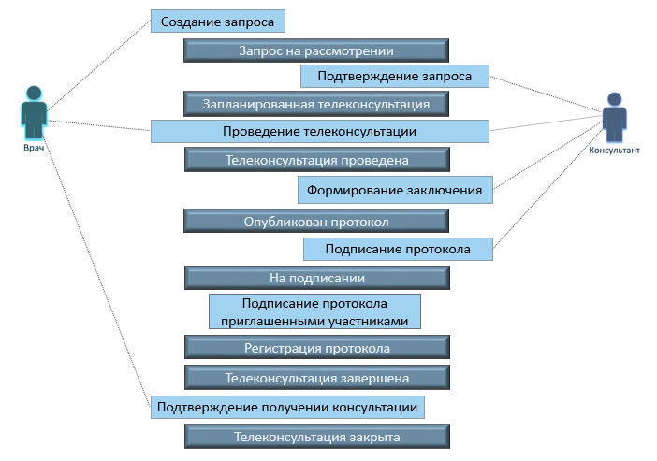
Рисунок 43 - Схема проведения консультации с применением телемедицинских технологи
СОСТАВИЛИ
Наименование организации | Должность исполнителя | ФИО | Подпись | Дата
ООО «НЦИ» | Менеджер проектов | Виноградов П.А.
ООО «НЦИ» | Руководитель направления по сопровождению проектов | Шрайнер П.А.
СОГЛАСОВАНО
Наименование организации | Должность исполнителя | ФИО | Подпись | Дата
ООО «НЦИ» | Директор департамента | Черняев А.А.

